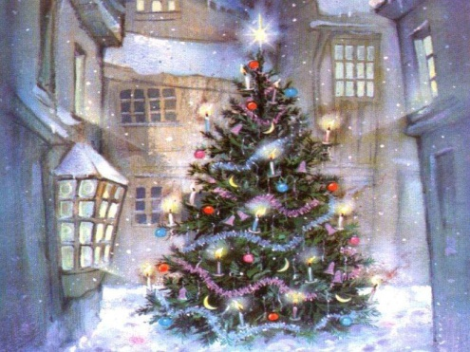
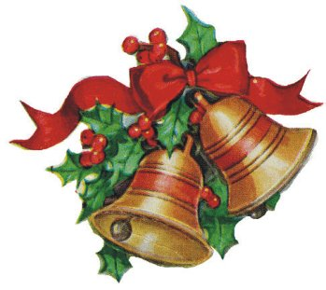
SECUENCIA DIDÁCTICA
Campo: Exploración y conocimiento del mundo.
Aspecto: Cultura y vida social.
Competencia: Distingue y explica algunas características de la cultura propia y de otras.
Campo: Expresión y apreciación artísticas.
Aspecto: Expresión y apreciación plástica.
Competencia: Comunica y expresa creativamente sus ideas, sentimientos y fantasías mediante representaciones plásticas, usando técnicas y materiales variados.
Tiempo: 15 días (del 1 al 17 de diciembre del 2010).
Docente: Víctor Manuel Miranda Ceballos.
CELEBREMOS LA NAVIDAD
Les recordaré a los niños unos días antes que se acerca el mes de diciembre y por medio de sus conocimientos previos los cuestionare a los niños acerca de lo que saben de este mes y sobre la navidad con preguntas como ¿saben que celebramos en el mes de diciembre?¿saben que es la navidad?¿ de qué manera la celebran en casa? ¿Qué tipos de adornos decoran su casa?
Todas sus ideas y participaciones las iremos escribiendo en una cartulina para que al final de la situación comparemos lo que sabían y lo que aprendieron con la situación.
- Después los invitaré a sentarse en el tapete del área del carro y les mostrare un video en you tube llamado “cuento de navidad” y posteriormente se cuestionará a los niños acerca de este.
- Daremos a conocer a los padres de familia lo que trabajaremos en este mes y las actividades que realizaremos, ya que el tema será la navidad por medio de un boletín.
- Trabajaré con padres de familia teniendo una reunión para que estén enterados de lo que vamos a trabajar con sus pequeños, y poniéndoles tareas para que trabajen en casa con sus hijos como la decoración de un pino de navidad y la elaboración de un nacimiento de plastilina; pero les preguntare acerca de su religión que practican , si podrían llevar a cabo esta actividad además de enriquecer este momento de lazos sociales y afectivos entre padres e hijos con platicas, preguntas o historias que puedan hacer mama a niño(a).
- También les pediré apoyo a los padres de familia en que me elaboren algunos materiales, como un pino de cartón; ya que a los niños se les dificulta realizar algunas actividades; posteriormente el molde que realizaran los papas y se les dará otros materiales, tales como lentejuela, listón, brillantina o materiales que ellos encuentren en el área del lápiz para qué adornen su pino de navidad (enriqueceremos el área de lápiz).
- Les preguntaré a los niños ¿Qué saben acerca de las piñatas?, ¿para qué y donde se ocupan? ¿Cómo creen que se elaboren?, ¿Qué materiales creen que ocupen para hacer una piñata? ¿solo las piñatas tienen forma de estrella? Y por medio de sus conocimientos previos me daré cuenta que es lo que saben acerca de esta, para que luego les presente en diapositivas información relevante de las piñatas, posteriormente los niños realizará una piñata; apoyándome de un papel craf en donde estarán los pasos para la elaboración de una piñata, en donde se irá haciendo día con día cada uno de ellos (enriqueceremos esta elaboración con ideas y sugerencias del grupo).
- Diapositivas con la historia de la navidad.
- Al igual les preguntaré si saben algo acerca de las posadas, como: ¿Cuándo las realizan?, ¿Qué hacen en ellas?, ¿Qué comida hacen? Apoyándome con imágenes que se proyectarán en diapositivas sobre este tema( el uso del cañón será constante ya que las imágenes a proyectar serán creativas, con movimiento, con muchos colores, con sonido, etc, esto nos ayuda a que el grupo desarrollen más competencias,).
- En asamblea se les cuestionara acerca de la tradición de salir a la rama con preguntas como: ¿ustedes han salido a la rama? ¿por su casa han visto niños cantando? ¿Por qué creen que salgan a cantar? ¡que es lo que se hace? ¿ cómo es la canción? ¿ocupan instrumentos musicales? ¿les gustaría que como grupo saliéramos? ¿Qué necesitaríamos? ¿a quién le pediremos ayuda? ¿tenemos que aprendernos los cantos? ¿Dónde conseguimos la rama y como la podemos adornar? ¿Dónde lo investigaríamos? ¿tenemos instrumentos? Que podemos hacer en caso de que no?
- Les pondré un video de you tube o diapositivas de gente cantando la rama.
- Ensayaremos para salir a la rama el 16 de diciembre en la noche.(como rescate de esta tradición regional y con participación de los padres).
- Preguntare a los padres quien sabe tocar algún instrumentó como flauta o guitarra para que nos apoyen en esta actividad.
- La lectura en voz alta de cuentos de navidad o historias de navidad.
- Reforzaremos esta situación con juegos como:
- Ponle la nariz al reno
- Canciones de Rodolfo el reno (diapositivas)
- Orquesta de navidad.

Actividades alternas (en caso de que se presente un imprevisto se realizaran las siguientes actividades para que no haya tiempos muertos)
- Ensayó de canciones de la rama.
- Actividades sugeridas por los niños.
- Como decorar la rama.
- Juegos de navidad(tripas de navidad, Memorama de navidad).

